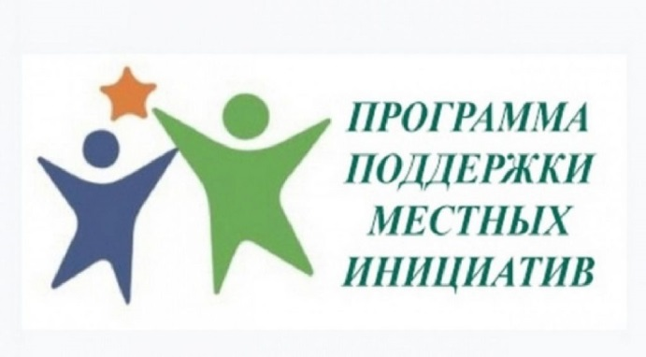 ППМИ 2023 года село Кугарчи Кугарчинского района
18 января 2023 года по Программе поддержки местных инициатив и в честь памяти первого Президента Республики Башкортостан Рахимова Муртазы Губайдулловича инициативной группой было организована товарищеский турнир по шахматам, шашкам, бильярду, настольному теннису. Спонсором турнира был индивидуальный предприниматель Халитов Рауф Мазитович. На мероприятие приняли участие директор ДЮСШ Тимур Табулдин, корреспондент Кугарчинские вести Азамат Гадельшин.
